附件2

线上笔试平台客户端操作说明
本次考试为在线考试形式，考生需自行准备符合要求的考试场所、考试设备及监控设备。
请考生根据考试管理要求，考试全程需同时开启正面及侧面两路在线视频监控，以满足远程线上监考条件。
以下就如何布置考试场所、如何下载安装在线考试平台客户端、如何搭建第二视角云监考监控以及如何进行在线考试操作等进行说明。
- 布置考试场所
（一）考试环境要求
1.考生应选择安静、光线充足、独立的空间独自参加考试，不允许在公共场所（如公共教室、图书馆、咖啡馆、办公室、网吧等）进行考试。
2.考试全过程严格禁止其他任何人员出入考试场所。
3.考试座位应背靠墙体，座位左侧或右侧也应有墙体包围，且墙体需保持洁净。
（二）网络条件要求
1.考试场所应有稳定的网络条件，支持考试设备和监控设备同时联网。
2.网络带宽不低于20Mbps，建议使用带宽50Mbps或以上的独立光纤网络；
3.每位考生网络上传速度不低于2MB/s；
4.建议考生准备4G/5G等手机移动网络作为备用网络，并事先做好调试，以便出现网络故障时能迅速切换备用网络继续考试；
▲特别提醒：考试期间如发生考试网络故障，考试系统会即时提醒考生，请看到异常提示迅速修复网络故障。故障解决后，考生可重新进入考试继续作答，网络故障发生之前的作答结果会保存；但是，由于考试设备或网络故障导致考试时间损失、或无法完成考试的，将不会获得补时或补考机会。
（三）设备摆放
本次在线笔试答题所有操作均在电脑端完成，必须保证电脑摄像头可用，考试全程保持主摄像头（电脑）对准人脸、副摄像头（手机）放在身后右方（如下图所示），以便老师监控考试环境。考生需提前登录考试平台，参照操作说明对电脑系统授予相关功能权限，提前完成考前准备工作。
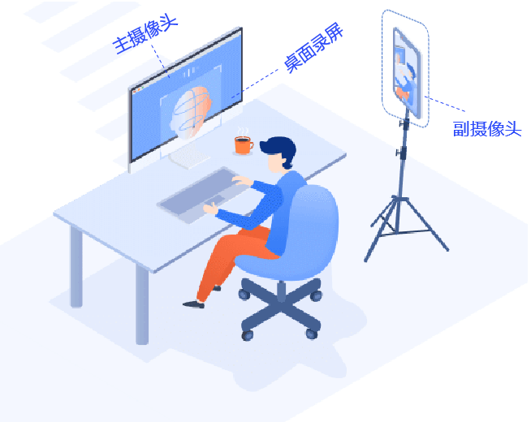
- 安装考试系统
（一）电脑设备要求
1.具备正常上网功能的电脑，电脑操作系统要求为Windows（Win7、Win10）或Mac OS（10.14以上），使用最新版Chrome浏览器或360极速浏览器打开准考证网址，下载使用搜狗输入法（电脑自带输入法可能无法输入文字）；
2.电脑具备可正常工作的摄像设备（内置或外置摄像头均可）；线上考试启用音频监控，因此电脑还需具备可正常工作的音频输入设备；
3.考试期间需确保电脑摄像头全程开启，无遮挡；
4.如使用笔记本电脑，请保持电量充足，建议全程使用外接电源；
5.进入考试系统前应关闭电脑上与考试无关的所有网页和软件，包括安全卫士、电脑管家及各类通讯软件，以免由于软件弹窗导致系统判定考生作弊；
（二）手机设备要求
1.考生自备一台智能手机，须带有摄像头、具有录音录像功能、可用存储内存至少在6G以上，请提前连接电源，保证有能满足连续录像三个小时的电量。由于移动设备参数标准繁多，考生必须进行测试以确保移动端能够正常使用。
2.考试前务必关闭例如QQ、音乐、视频、在线课堂、手机智能助手等可能会用到麦克风、扬声器和摄像头的程序，并关闭上述应用程序的通知功能，关闭手机通话功能（若有Wi-Fi，可打开手机的飞行模式），关闭闹钟，以确保在拍摄过程中不会被其他应用程序干扰，不被占用运行资源，提前做好“永不”休眠、“永不”锁屏。手机不得使用夜间模式和静音模式。
3.提前调试好手机支架，测试背景或者光线情况，选择好拍摄距离和角度，确保本人和机考界面均在录制范围内。
4.作答中需要退出考试系统/交卷后未正常退出考试系统，只能长按电源键强制关机。

- 系统使用指引
重要提示：模拟考试是发现设备或网络故障的重要举措，请考生务必完成模拟考试。
（一）系统安装
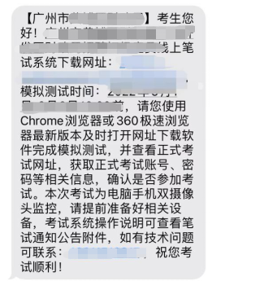
1.打开短信或邮件通知中的网址，输入身份证号码及验证码进入准考证页面。

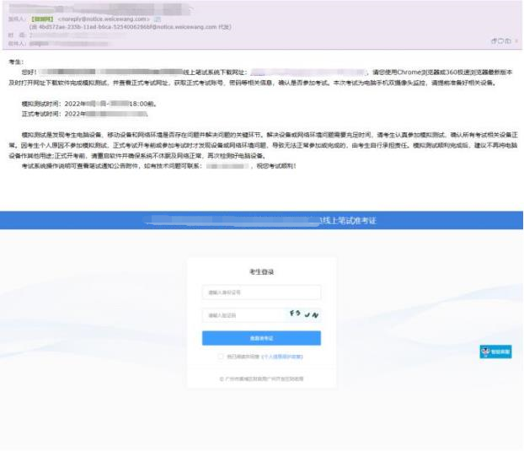
2.查看个人信息是否有误。点击模拟考试-打开考试软件-点击考试客户端软件，自动下载，按系统提示完成安装

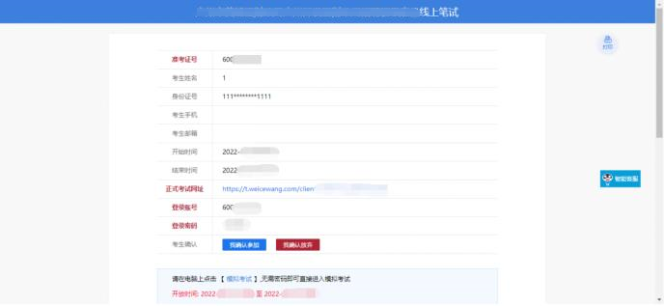
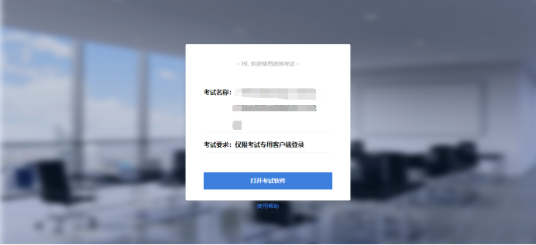
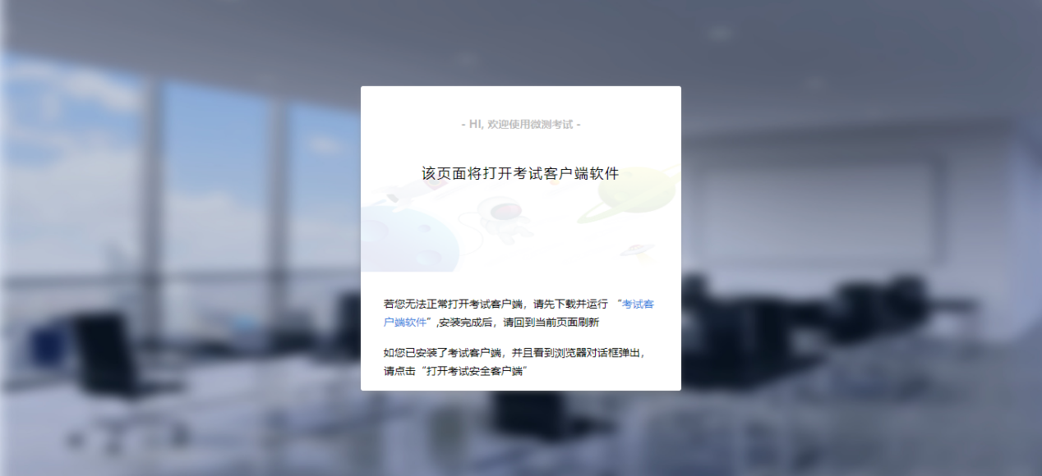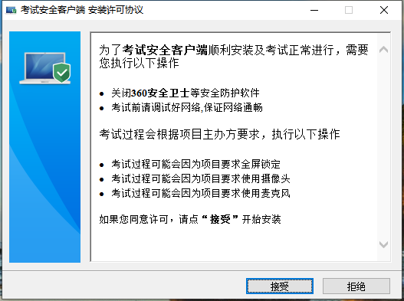

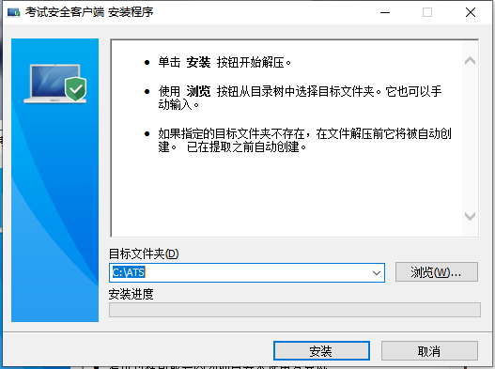

（二）模拟考试
1.返回准考证页面，点击模拟考试，打开考试软件
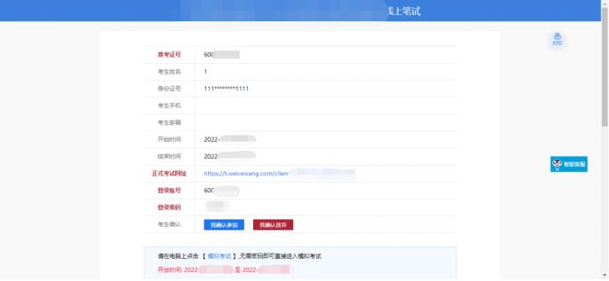
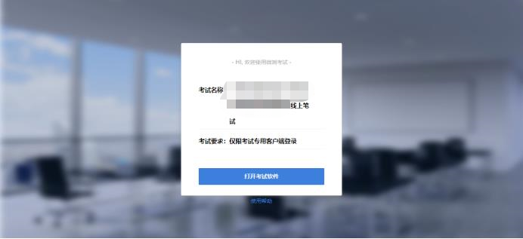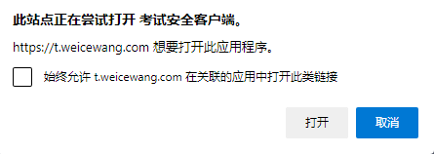

2.系统自动进行环境检测，按照提示进行下一步
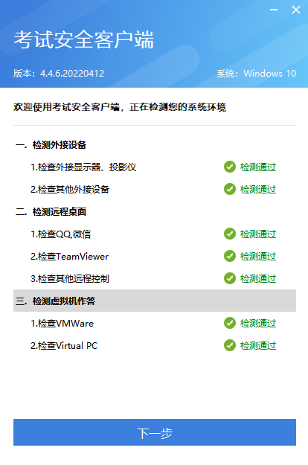
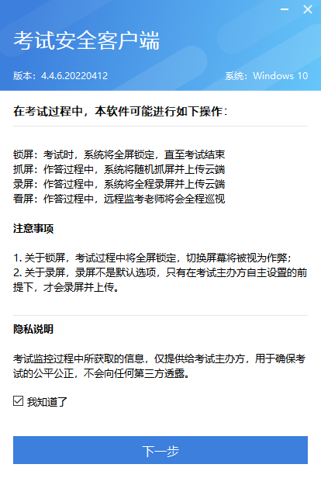
3.考试登录，检测网络及设备是否能够正常使用，检测通过后点击下一步。如果检测不通过，系统会提示更换网络等提示信息。
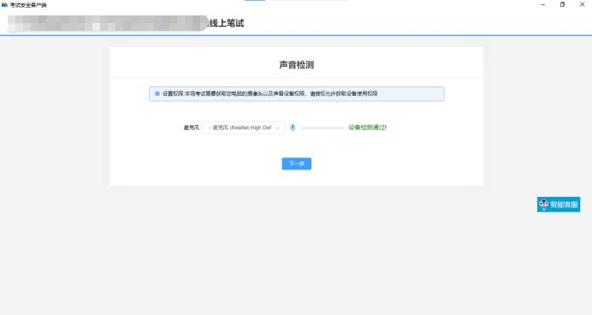

4.进入人脸识别，点击拍照-开始对比
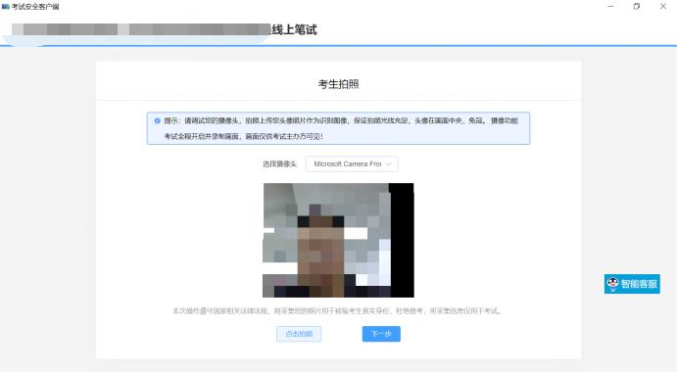
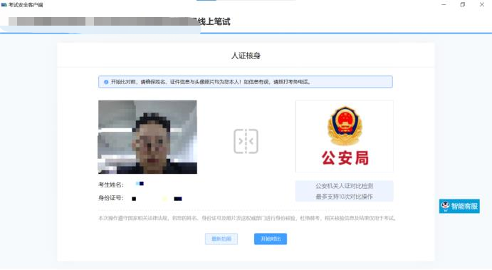

5.微信扫描葵花码，开启手机监控，放置于放置在考生侧后方，以能拍摄到考生以及作答屏幕为标准进行安放后，点击中监控已开启，下一步
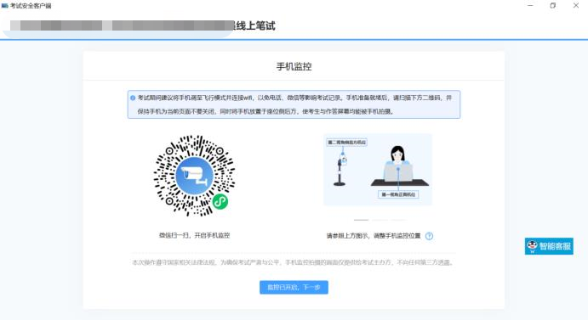

6.考生自行确认个人信息的准确性，信息无误点击正确，如信息有误，点击错误，退出当前考试，联系主办方修改信息后重新进入。
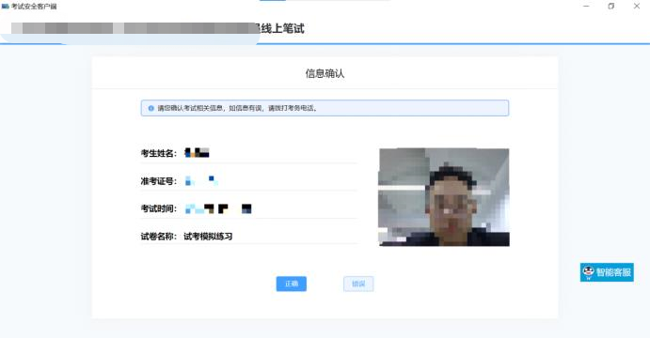

7.查看考试须知，勾选我已仔细阅读考试须知并同意遵守，点击进入考试
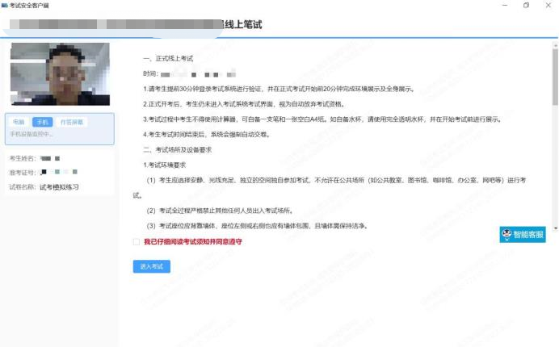

8.作答完毕后，勾选底部 我已确认作答完毕，需要提交试卷，点击 交卷 即完成考试。
（三）正式考试
1.提前打开通知中的网址进入此页面，点击正式考试网址，打开考试软件
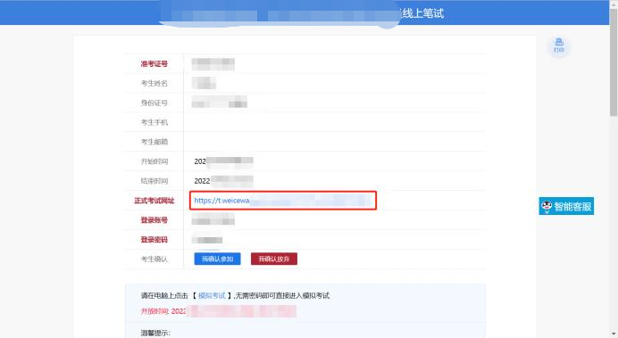

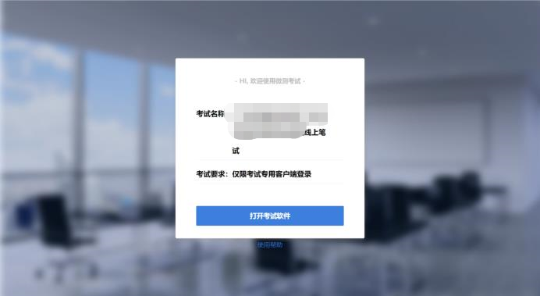
2.其余操作与模拟测试相同。

技术咨询电话：4008006213转9 （09:00-18:00）

